Решение
Одесского городского совета
№707-VI от 29.04.2011 г.

Об утверждении изображения и описания герба города Одессы и
внесении изменений в официальную символику территориальной
громады города Одессы

В соответствии с частями 1, 3 статьи 22, пунктом 49 части 1 статьи 26 Закона Украины «О местном самоуправлении в Украине», рассмотрев материалы конкурса, проведенного в соответствии с распоряжением городского головы № 2476-01р от 29.12.2010р. «Об объявлении конкурса по внесению изменений в официальную символику территориальной громады г. Одессы», Одесский городской совет

РЕШИЛ:

1. Утвердить изображение и описание герба города Одессы и внести изменения в официальную символику (флаг, штандарт) территориальной громады города Одессы в соответствии с описанием (приложения 1, 2, 3, 4).

2. Контроль за выполнением настоящего решения возложить на постоянные комиссии городского совета по городскому дизайну и охране объектов культурного наследия; по культуре, духовности и взаимодействию с общественными организациями; по науке и просвещению; по планированию застройки территории и архитектуре.

Городской голова А. Костусев

Приложение №1 (герб города Одесса)
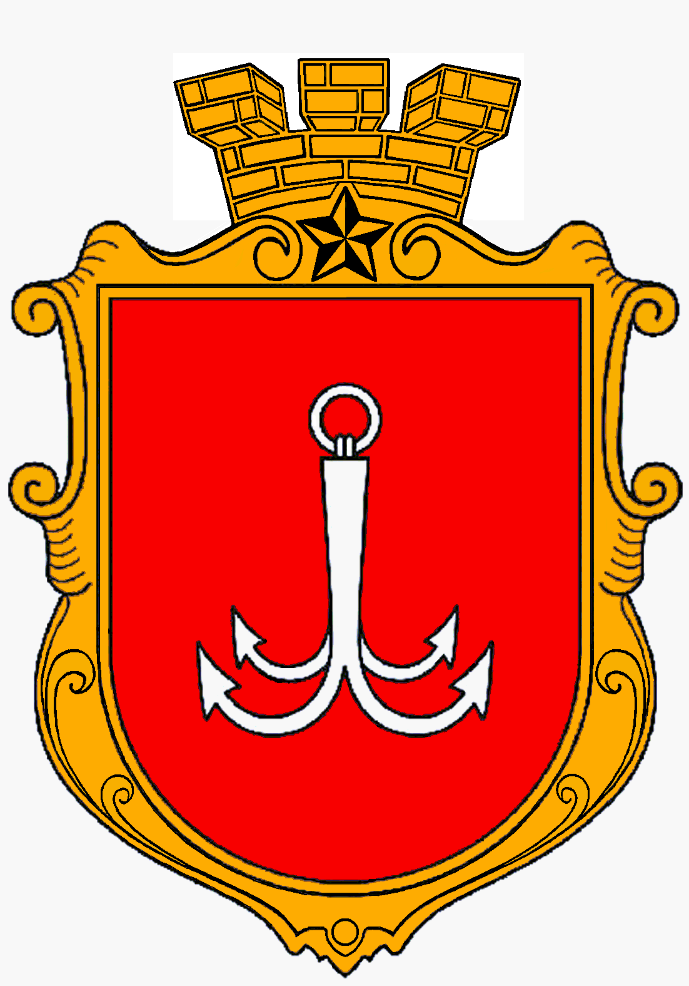
Приложение №2 (содержание и описание герба и флага территориальной громады города Одесса)
Приложение № 2
к решению
Одесского городского совета
№ 707-VI
от 29.04.2011г.

СОДЕРЖАНИЕ И ОПИСАНИЕ ГЕРБА И ФЛАГА
ТЕРРИТОРИАЛЬНОЙ ГРОМАДЫ ГОРОДА ОДЕССЫ

ГЕРБ ГОРОДА ОДЕССЫ
В червленом закругленном щите – серебряный якорь-кошка о четырех лапах. Щит заключен в золотой стилизованный картуш и увенчан золотой городской короной о трех зубцах, под которой – пятиконечная Золотая Звезда города-героя, граненная золотом и диамантом.
МАЛЫЙ ГЕРБ ГОРОДА ОДЕССЫ
В червленом закругленном щите – серебряный якорь-кошка о четырех лапах.
ФЛАГ ГОРОДА ОДЕССЫ
Прямоугольное полотнище с соотношением сторон 2:3, разделенное на три равные вертикальные части – красную, белую и золотисто-желтую, на белой части – герб города Одессы.
ШТАНДАРТ ГОРОДСКОГО ГОЛОВЫ
Квадратное двустороннее с золотой бахромой полотнище, разделенное на три равные вертикальные части – красную, белую и золотисто-желтую, в центре – герб города Одессы, с соотношением ширины щита к штандарту 1:3.

СИМВОЛИКА ЦВЕТА И ГЕРБОВЫХ ФИГУР

Червлень (красный) – символ храбрости, мужества, неустрашимости, великодушия, любви, огня, теплоты, страсти и животворных сил.
Серебро (белый) – символ чистоты, невинности, верности, надежности и доброты.
Золото (золотисто-желтый) – символ солнечной энергии, богатства, силы, устойчивости и процветания.
Серебряный якорь-кошка на червленом поле является геральдической эмблемой города Одессы с 22 апреля (ст.ст.) 1798 года (Высочайшего утверждения герба императором Павлом I), существующей по настоящее время и передающейся без изменений следующим поколениям.
Галерный якорь, как геральдический моносимвол, фиксирует основную веху в рождении города-порта – создание и главное расположение «гребного флота Черноморского вице-адмирала Дерибаса» (согласно известному рескрипту Екатерины II от 27.05.1794 года).
Помимо древнего символа мореплавания, процветавшего здесь еще с античных времен, якорь в геральдике – вечный символ надежды и спасения. Его серебряная тинктура символизирует чистоту помыслов, а червлень герба обозначает, что это край был завоеван после долгой и упорной борьбы за выход к Черному морю.
Золотая Звезда – символ статуса «города-героя», который Одесса получила за мужество и героизм, проявленные ее жителями в годы Великой Отечественной войны 1941-1945 гг. Юридически закреплен в 1965 году Указом Президиума Верховного Совета СССР, утвердившим Положение о высшей степени отличия — звании «город-герой».
Расположение Золотой Звезды над щитом в комплексе с городской короной характеризует статус города-героя и официально признано Украинским Геральдическим Обществом (УГО) кодификационным для всех городов-героев Украины.
Корона в одесском гербе золотая, что соответствует статусу областного центра.
Внешние части герба – декоративный картуш и городская корона о трех (видимых) зубцах, а также закругленная форма гербового щита и форматы городского флага со штандартом были с 1995 года рекомендованы для муниципальной геральдики Украины Украинским Геральдическим Обществом, выполнявшим геральдическую контрольно-экспертную функцию при Верховной Раде, а сейчас при Президенте Украины.
Цвета флага и штандарта городского головы - «отгербовые» и соответствуют цветам, как действующего, так и исторического герба 1798 года. В сочетании с классической структурой «триколора», они отражают героический дух (красный), чистую душу (белый), богатство и процветание (золотисто-желтый) Одессы и одесситов, и реконструируют историческую атмосферу эпохи конца XVIII века с ее высокими идеалами свободы, равенства и братства, подчеркивая, что Одесса – жизнерадостный европейский город, в котором царит дух свободы, соборности и суверенитета.

Секретарь совета О.Б. Брындак

Приложение №3 (флаг города Одесса)
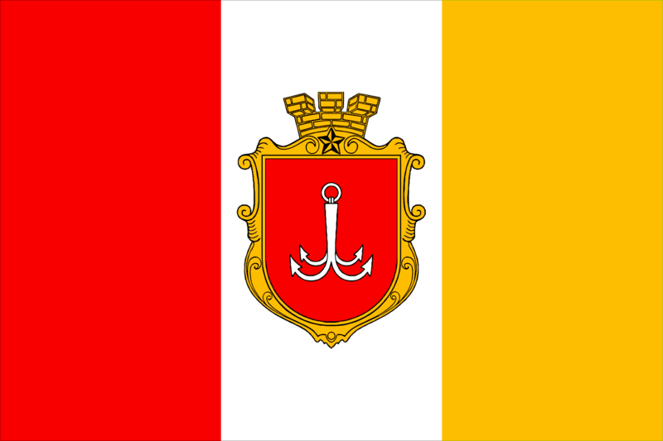
Приложение №4 (штандарт городского головы)

